****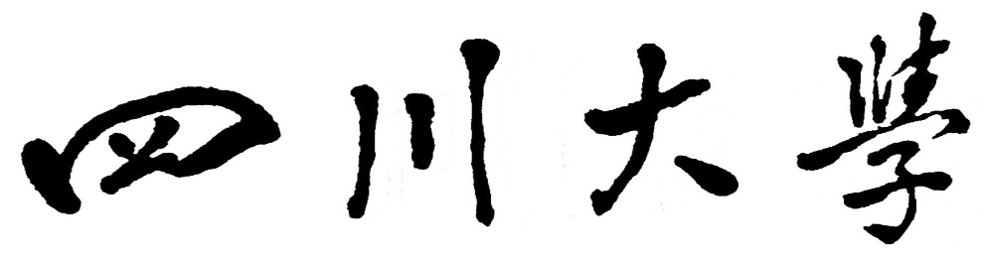

**大学生创新训练计划**

**项目申报书**

**项目名称：**

**项目负责人：**

**所在学院：**

**专业年级：**

**学 号：**

**手 机：**

**电子邮箱：**

**指导教师：**

**项目起止年月： 2021年1月至2021年10月**

**项目参与学生人数：**

**四川大学教务处制**

年 月

填写说明

一、凡申报**四川大学“大学生创新训练计划”**必须填写本申报书。创新训练计划项目是本科生个人或团队，在导师指导下，自主完成创新性研究项目设计、研究条件准备和项目实施、研究报告撰写、成果（学术）交流等工作。

**二、“项目所属一级学科和代码”**参考《普通高等学校本科专业目录和专业介绍（2012年）》。

三、**“项目开展支撑平台”**指支撑本项目开展的国家级和省部级重点实验室（中心、平台等）、国家双创示范基地平台、教学实验中心（实验室）、企业、事业或其他单位等，表中填写平台名称，可以多个。

四、**“项目组成员”**人数原则上不超过五人，应排序。

五、本书应该填写完整、内容详实、表达准确，数字一律填写阿拉伯数字。

六、报送申报书的电子文档至负责人所在学院。

|  |  |  |  |  |  |  |  |  |
| --- | --- | --- | --- | --- | --- | --- | --- | --- |
| 项目名称 |  | | | | | | | |
| 申请类别 | □科学探索与工程技术类  □人文艺术与社会科学类 □交叉学科类 | | | | | | | |
| 申请经费 | 元 | | 起止时间 | | | 2021年1月至2021年10月 | | |
| 项目所属 一级学科和代码 |  | | | | | | | |
| 项目开展 支撑平台 |  | | | | | | | |
| 项目来源  （可多选） | □进课题组、进实验室、进科研团队参与的项目  □国家级和省部级重点实验室（中心、平台等）、国家双创示范基地平台支持申报项目  □企业命题组项目  □交叉学科创新项目  □“青年红色筑梦之旅”计划项目  □基于前期研究实践成果、继续深入研究实践的创新项目  □其他 | | | | | | | |
| 负责人之前参与大创项目情况 | 格式如下，有则填，不限条目：  1. 负责人/团队成员，项目编号，项目名称，立项级别，项目类别，立项年份，结题成绩；  2. …… | | | | | | | |
| 项目成员之前参与大创项目情况 | 1. 姓名，负责人/团队成员，项目编号，项目名称，立项级别，项目类别，立项年份，结题成绩；  2. …… | | | | | | | |
| 项目负责人基本信息 | | | | | | | | |
| 姓名 | 学号 | | | 专业年级 | | | 所在学院 | |
|  |  | | |  | | |  | |
| 性别 | 手机 | | | 电子邮箱 | | | 身份证号 | |
|  |  | | |  | | |  | |
| 项目组成员基本信息 | | | | | | | | |
| 序号（含排序） | 1 | 2 | | | 3 | | | 4 |
| 姓名/性别 |  |  | | |  | | |  |
| 学号 |  |  | | |  | | |  |
| 专业年级 |  |  | | |  | | |  |
| 所在学院 |  |  | | |  | | |  |
| 手机 |  |  | | |  | | |  |
| 电子邮箱 |  |  | | |  | | |  |
| 身份证号 |  |  | | |  | | |  |
| 签名 |  |  | | |  | | |  |
| 指导教师1 基本信息  （非交叉学科类项目只允许一位指导老师） | | | | | | | | |
| 姓名 | 所在学院或单位 | | | 研究方向 | | | 职称/职务 | |
|  |  | | |  | | |  | |
| 性别/年龄 | 手机 | | | 电子邮箱 | | | 签名 | |

|  |  |  |  |
| --- | --- | --- | --- |
|  |  |  |  |
| 指导教师2 基本信息  （限交叉学科类项目填写第二指导老师） | | | |
| 姓名 | 所在学院或单位 | 研究方向 | 职称/职务 |
|  |  |  |  |
| 性别/年龄 | 手机 | 电子邮箱 | 签名 |
|  |  |  |  |

|  |  |
| --- | --- |
| **项目内容概述(限200字以内)** | |
|  | |
| **项目特色创新点概述（限100字以内）** | |
|  | |
|  |  |
| **项目组成员分工** | |
| **姓名** | **承担工作内容** |
|  |  |
|  |  |
|  |  |
|  |  |
|  |  |

|  |
| --- |
| **一、项目简介（研究内容、目的意义、具体目标、国内外研究现状分析及评价等）** |
|  |

|  |
| --- |
| **二、研究技术路线及可行性分析** |
|  |

|  |
| --- |
| **三、研究基础（对项目的参与动机、已有知识储备、相关研究和训练基础）** |
|  |
| **四、研究计划和进度（就文献查询、社会调查、方案设计、实验研究、数据处理、研制开发、撰写论文或研究报告、结题和答辩、成果推广、论文发表、专利申请等工作逐项计划时间，时间节点精确到月份）** |
|  |

|  |  |
| --- | --- |
| **五、项目研究支撑条件（项目所依托的重点实验室（中心、平台）、双创平台、课题组等各类单位能提供的直接支持项目开展的软硬件设施和其他校内外资源）** | |
|  | |
|  |  |
| **六、预期成果形式（可多选）** | |
| 1.□SCI论文 篇  2.□核心期刊论文 篇  3.□会议论文 篇  4.□内部编印期刊论文 篇  5.□授权发明专利 项  6.□申请发明专利 项  7.□创新类竞赛获奖  8.□创业类竞赛获奖  9.□其他 名称： | |
|  |  |
| **七、项目经费概算（按申报项目目标任务需要进行预算，经费执行情况将与结题考核成绩挂钩）** | |
| **1.经费来源（单位：元）**  申请项目专项经费  **2.经费支出（项目总经费的65%，单位：元）**  （1）仪器设备费  （2）耗材费  （3）测试加工费  （4）国内会务及差旅费  （5）国外会务及差旅费  （6）文献/知识产权事务费  （7）办公费（含文印、办公用品等）  （8）其他费用  **合计**  3.**绩效奖励**（项目总经费的35%，单位：元）  学生不填 | |

|  |
| --- |
| **八、评审情况** |
| **指导教师意见：** |
|  |
| **指导教师（签名）： 年 月 日** |
| **学院推荐意见：** |
|  |
| **主管院长签名： 年 月 日** |
| **学校专家评审意见：** |
|  |
| **组长签名： 年 月 日** |
| **学校认定意见及批准经费：** |
|  |
| **学校负责人签名： 年 月 日** |